附件1：
2022年会员考核填报注意事项
一、关于会员基本信息
1、“资格证类型”项：“全国”是指参加全国专利代理师考试取得的资格证；“省内”是指享受专利代理师资格考试倾斜政策取得的资格证；“核发”是指经过核准取得的资格证。
2、“其他执业资格”项：指律师、评估、商标、司法鉴定等资质证书的。
3、“社会职务”项：指具有政协委员、人大代表、人民陪审员等社会职务的。
4、“技术专长”项：指会员在机构中承担或者擅长的某技术领域代理业务的内容。
5、“档案存放地”项：指人事档案存放地所在的省、市。
6、“档案存放单位”项：指具体的档案存放单位名称。
7、“档案存放单位联系人”项：指具体档案存放单位联系人的姓名，如无法提供姓名，请填“无”。
8、“教育经历”项：指填写大学及半年以上的教育培训情况。
二、关于年度考核登记表填写
1、在专利代理管理系统-考核模块中输入专利代理师的资格证号后，点击“初始化代理师基本信息及培训记录”，专利代理师的基本信息及培训记录自动显示部分不需要填写，只需填写空白的数据项。
2、“代理业务数量”的计算时段为2022年1月1日至2022年12月31日。
3、“在执业活动中遵守职业道德、执业纪律情况”是指2022年01月01日至2022年12月31日期间会员在执业活动中遵守职业道德、执业纪律的情况。
4、“执业培训情况”项：指会员在2022年3月1日至2023年3月1日期间参加符合《中华全国专利代理师协会年度执业培训课时要求及课时计算办法》规定的各项执业培训活动的情况。如有会员在2022年未完成执业培训课时的，其课时计算的截止时间延长至2023年3月1日。
5、“参加社会公益或援助情况”是指2022年01月01日至2022年12月31日期间会员参加社会公益或援助的情况。专利代理援助：专利代理机构对一些特定的群体提供代理援助服务，帮助小微企业、无收入、低收入群体申请专利。
6、“办理重大、疑难、复杂案件情况”是指2022年01月01日至2022年12月31日期间会员在执业活动中办理重大、疑难、复杂案件的情况。
三、关于年度考核汇总表填写
1、年度考核联系人、联系电话、联系手机、联系人邮箱、机构日常邮箱为必填项，其信息务必准确。
2、如有不参加年度考核的会员，点击“填写事由”打开添加事由界面，填写不参加年度考核的原因。
四、关于如何查询执业培训课时
查询执业培训课时有两种途径：
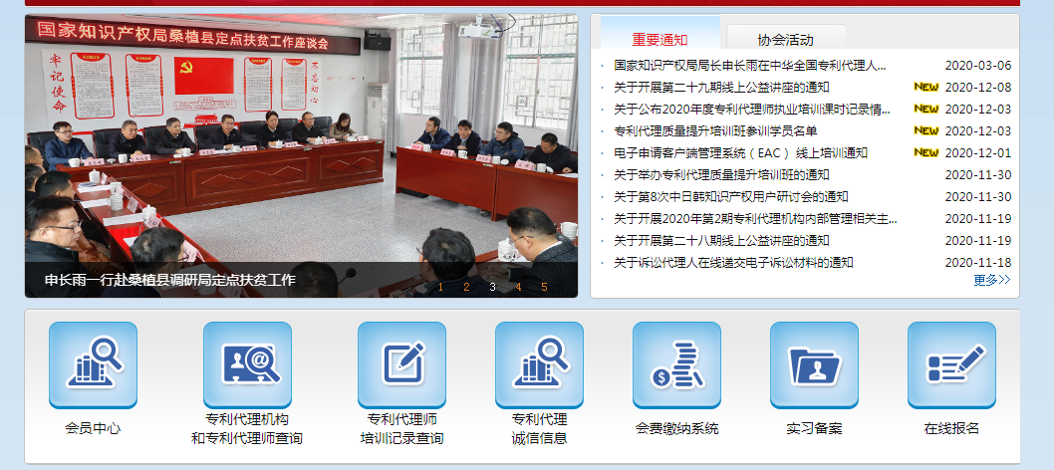
1、进入中华全国专利代理师协会网站（www.acpaa.cn）“专利代理师培训记录查询”系统，输入用户名及密码，选择“培训时间”后进行查询（用户名及初始密码均为专利代理师七位数的资格证号，不是执业备案号），该课时记录实时更新，如系统提示密码不正确，请拨打010-82112031进行密码重置。
2、进入专利代理管理系统（http://dlgl.cnipa.gov.cn），以专利代理师的身份登录系统，用户名为资格证号，点击页面上方菜单“课时管理”打开课时记录查询页面，输入“代理师姓名”，选择“培训时间”后进行查询。（技术支持电话：010-62088537）
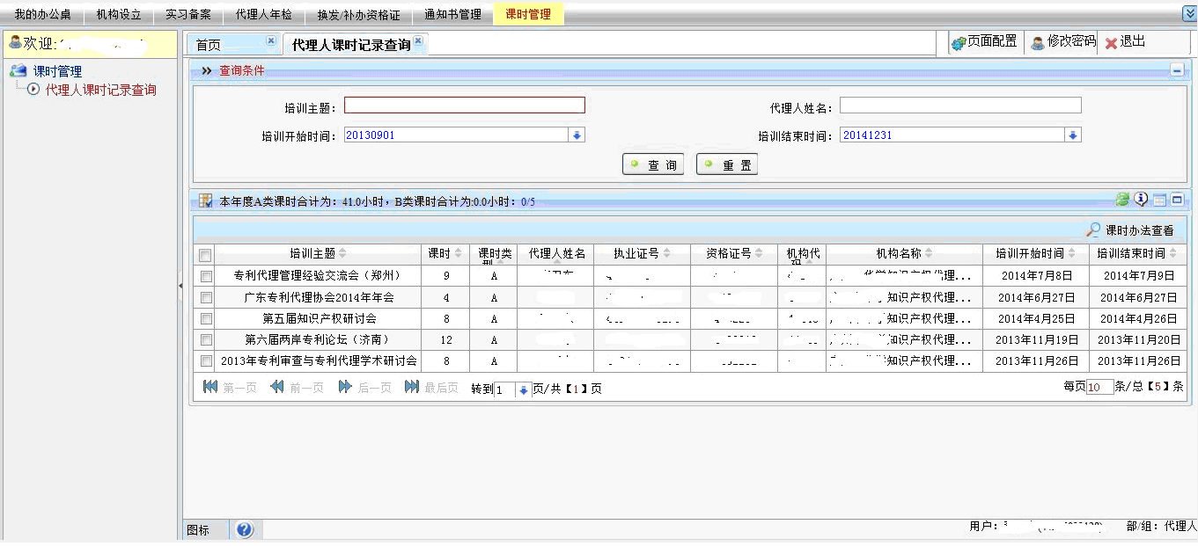

由于系统原因,数据统计存在延时，2023年1月1日以后会员登陆专利代理管理系统可核查2022年3月1日-2022年12月31日期间的执业培训课时记录；2023年3月8日以后可核查2023年1月1日-2023年3月1日期间的执业培训课时记录。
2022年会员考核将考查会员在2022年3月1日至2023年3月1日期间参加符合《中华全国专利代理师协会年度执业培训课时要求及课时计算办法》规定的各项执业培训活动的情况。需要特别说明的是执业培训情况不能自行修改，如与实际情况不相符，请与协会培训课时咨询联系人核对（010-82117371 82117671）。
- 课时申报要求
1、参加协会举办培训活动的，无需另行申报，由协会秘书处负责核算课时，专利代理师可在协会网站“专利代理师培训记录查询”栏目中查询。
2、参加协会认可的由其他单位主办的培训活动，培训课时由培训主办单位向协会申报，协会审核后将课时记录在“专利代理师培训记录查询”栏目中。
3、除参加上述培训活动外，其他培训课时由参加培训人员所在的专利代理机构统一在协会网站“申报课时”栏目办理申报。申报办理截止时间为当年度12月31日。
课时申报材料经审核合格的，该课时将在核准的当月记入协会“专利代理师培训记录查询”栏目中并公布。
申报流程请查看《中华全国专利代理师协会年度执业培训课时要求及课时计算办法》。

